**北方領土返還要求署名のお願い**

**～８月は「北方領土返還要求運動強調月間」です**

北方領土は日本固有の領土です。

　第二次世界大戦後、北海道の北東に近接する四つの島々はロシアによって

不法に占拠されたままとなっています。

北方領土問題の解決には、全国民挙げての力強い世論の支持が必要です。

国民一人ひとりの意思を署名に集結して、北方領土返還実現に反映させ

ましょう。

役場総務課に**署名コーナー**を設けておりますので、

ご協力をお願いします。

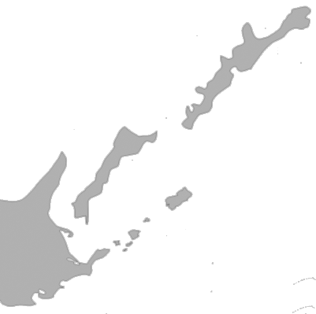

択捉島

国後島

色丹島

歯舞群島

根室市

　　　　　　　　　　　総務課総務係（☎52-2112）